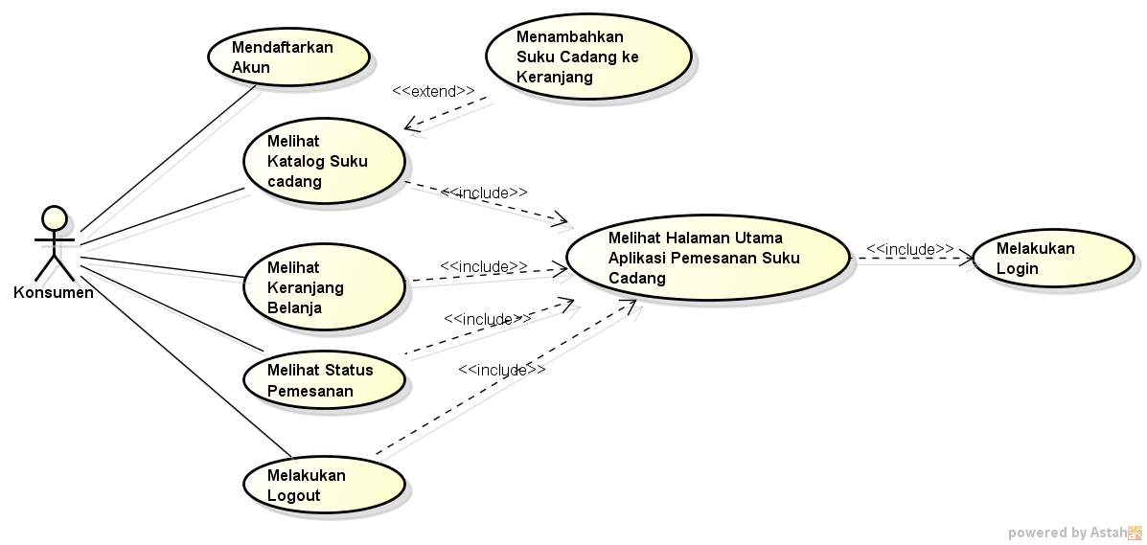

Gambar 4.1. Usecase Diagram **Konsumen**

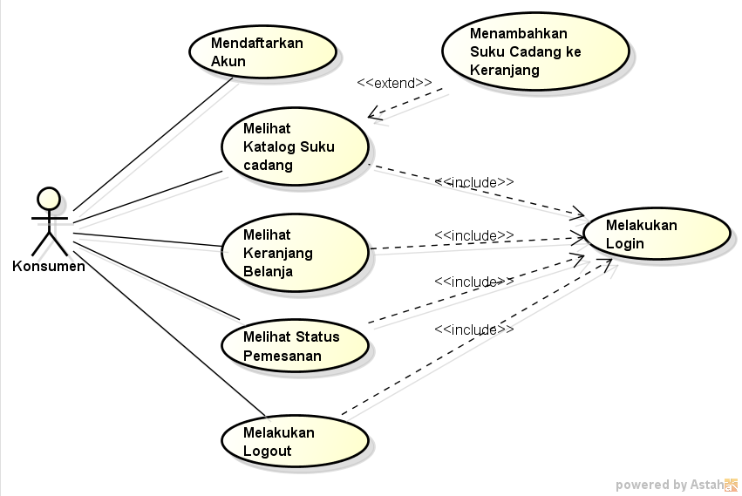

Gambar 4.1. Usecase Diagram **Konsumen**

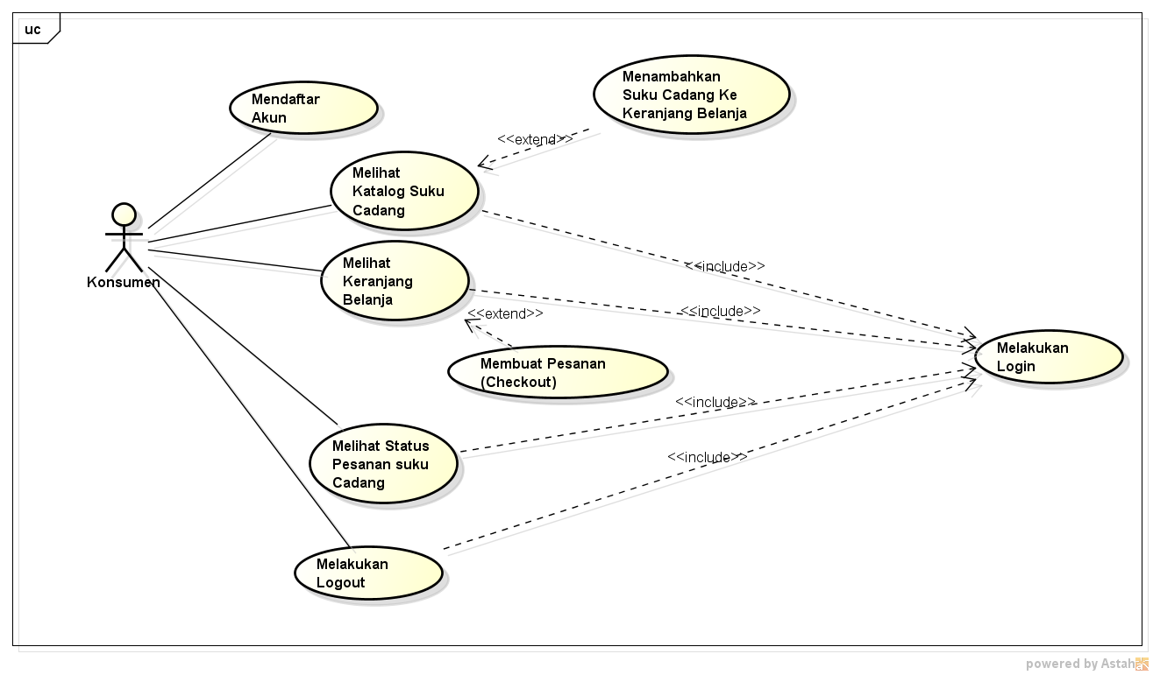

Gambar 4.1. Usecase Diagram **Konsumen**

Tabel 4.1. Deskripsi Usecase Melakukan Login

|  |  |  |
| --- | --- | --- |
| No. Usecase | 1 | |
| Nama Usecase | Melakukan Login | |
| Deskripsi Usecase | Digunakan konsumen untuk masuk ke aplikasi pemesanan suku cadang | |
| Aktor Utama | Konsumen | |
| Aktor Pendukung | Tidak ada | |
| Usecase yang di-include | Tidak ada | |
| Usecase yang di-extend | Tidak ada | |
| Kondisi awal | Sistem menampilkan halaman login aplikasi pemesanan suku cadang | |
| Kondisi akhir | Sistem menampilkan halaman utama aplikasi pemesanan suku cadang | |
| Pemicu | Konsumen membuka aplikasi pemesanan suku cadang | |
| Skenario Normal | Konsumen | Reaksi Sistem |
|  | 1. Membuka aplikasi. | 1. Menampilkan halaman login. |
|  | 1. Mengisi username dan password. 2. Menekan tombol SIGN IN. | 1. Cek status login. 2. Tampilkan halaman utama aplikasi pemesanan suku cadang jika status login berhasil. |
| Skenario Alternatif | 1. Membuka aplikasi. | 1. Menampilkan halaman login. |
|  | 1. Mengisi username dan password. 2. Menekan tombol SIGN IN. | 1. Cek status login. 2. Tampilkan informasi status login gagal. |
|  | 1. Memperbaharui isian untuk login. 2. Menekan tombol SIGN IN. | 1. Cek status login. 2. Tampilkan halaman utama aplikasi pemesanan suku cadang jika status login berhasil. |

Tabel 4.2. Deskripsi Usecase Mendaftar Akun

|  |  |  |
| --- | --- | --- |
| No. Usecase | 2 | |
| Nama Usecase | Mendaftar Akun | |
| Deskripsi Usecase | Digunakan konsumen untuk mendaftar akun untuk login ke aplikasi pemesanan suku cadang | |
| Aktor Utama | Konsumen | |
| Aktor Pendukung | Tidak ada | |
| Usecase yang di-include | Tidak ada | |
| Usecase yang di-extend | Tidak ada | |
| Kondisi awal | Sistem menampilkan halaman daftar akun aplikasi pemesanan suku cadang | |
| Kondisi akhir | Sistem menampilkan informasi akun berhasil didaftarkan | |
| Pemicu | Konsumen membuka aplikasi pemesanan suku cadang dan menekan tombol DAFTAR | |
| Skenario Normal | Konsumen | Reaksi Sistem |
|  | 1. Membuka aplikasi dan menekan tombol DAFTAR. | 1. Menampilkan halaman daftar. |
|  | 1. Mengisi informasi untuk pendaftaran akun. 2. Menekan tombol SIMPAN. | 1. Cek status pendaftaran. 2. Tampilkan informasi akun berhasil didaftarkan jika pendaftaran berhasil. |
| Skenario Alternatif | 1. Membuka aplikasi dan menekan tombol DAFTAR. | 1. Menampilkan halaman daftar. |
|  | 1. Mengisi informasi untuk pendaftaran akun. 2. Menekan tombol DAFTAR. | 1. Cek status pendaftaran. 2. Tampilkan informasi akun gagal didaftarkan jika pendaftaran gagal. |
|  | 1. Memperbaharui isian untuk pendaftaran akun. 2. Menekan tombol DAFTAR. | 1. Cek status pendaftaran. 2. Tampilkan informasi akun berhasil didaftarkan jika pendaftaran berhasil. |

Tabel 4.3. Deskripsi Usecase Melihat Katalog Suku Cadang

|  |  |  |
| --- | --- | --- |
| No. Usecase | 3 | |
| Nama Usecase | Melihat Katalog Suku Cadang | |
| Deskripsi Usecase | Digunakan konsumen untuk melihat koleksi suku cadang yang ada pada toko SUMBER JAYA MOTOR. | |
| Aktor Utama | Konsumen | |
| Aktor Pendukung | Tidak ada | |
| Usecase yang di-include | Melakukan Login | |
| Usecase yang di-extend | Menambahkan Suku Cadang ke Keranjang Belanja | |
| Kondisi awal | Sistem menampilkan halaman Katalog Suku Cadang | |
| Kondisi akhir | Sistem menyimpan suku cadang yang ditambahkan Konsumen ke keranjang belanja | |
| Pemicu | Konsumen membuka halaman utama aplikasi dan menekan Lihat Katalog Suku Cadang | |
| Skenario Normal | Konsumen | Reaksi Sistem |
|  | 1. Membuka halaman utama aplikasi dan menekan Lihat Katalog Suku Cadang. | 1. Membaca data suku cadang. 2. Menampilkan halaman Katalog Suku Cadang. |
|  | 1. Menentukan jumlah pesanan. 2. Menekan tombol PESAN. | 1. Mengecek stok suku cadang. 2. Menyimpan suku cadang yang ditambahkan ke keranjang belanja jika stok suku cadang mencukupi. |
| Skenario Alternatif | 1. Membuka halaman utama aplikasi dan menekan Lihat Katalog Suku Cadang. | 1. Membaca data suku cadang. 2. Menampilkan halaman Katalog Suku Cadang. |
|  | 1. Menentukan jumlah pesanan. 2. Menekan tombol PESAN. | 1. Mengecek stok suku cadang. 2. Menampilkan informasi suku cadang gagal ditambahkan ke keranjang jika stok suku cadang tidak mencukupi. |
|  | 1. Memperbaharui pesanan suku cadang (jumlah pesanan). 2. Menekan tombol PESAN. | 1. Mengecek stok suku cadang. 2. Menyimpan suku cadang yang ditambahkan ke keranjang belanja jika stok suku cadang mencukupi. |

Tabel 4.4. Deskripsi Usecase Menambahkan Suku Cadang ke Keranjang Belanja

|  |  |  |
| --- | --- | --- |
| No. Usecase | 4 | |
| Nama Usecase | Menambahkan Suku Cadang ke Keranjang Belanja | |
| Deskripsi Usecase | Digunakan konsumen untuk menambahkan suku cadang ke keranjang belanja | |
| Aktor Utama | Konsumen | |
| Aktor Pendukung | Tidak ada | |
| Usecase yang di-include | Tidak ada | |
| Usecase yang di-extend | Tidak ada | |
| Kondisi awal | Sistem menampilkan halaman Melihat Keranjang Belanja | |
| Kondisi akhir | Sistem berhasil melakukan pemesanan suku cadang yang akan dapat dilihat oleh Konsumen di bagian status | |
| Pemicu | Konsumen Kembali ke halaman utama aplikasi setelah memesan sukucadang dan membuka halaman M | |
| Skenario Normal | Konsumen | Reaksi Sistem |
|  | 1. Menambahkan suku cadang yang telah ditentukan dan jumlah ya. 2. Menekan tombol PESAN | 1. Sistem mengecek Stok suku cadang. 2. Sistem menyimpan suku cadang yang ditambahkan ke keranjang belanja jika stok suku cadang mencukupi. 3. Sistem menampilkan suku cadang tersebut di halaman keranjang. |
|  |  |  |
| Skenario Alternatif | 1. Menambahkan suku cadang yang telah ditentukan dan jumlah ya. 2. Menekan tombol PESAN | 1. Sistem mengecek stok suku cadang. 2. Sistem menampilkan informasi suku cadang gagal ditambahkan ke keranjang jika stok suku cadang tidak mencukupi |
|  | 1. Memperbaharui pesanan suku cadang (jumlah pesanan). 2. Menekan tombol PESAN. | 1. Sistem mengecek Stok suku cadang. 2. Sistem menyimpan suku cadang yang ditambahkan ke keranjang belanja jika stok suku cadang mencukupi. 3. Sistem menampilkan suku cadang tersebut di halaman keranjang. |

Tabel 4.5. Deskripsi Usecase Melihat Keranjang Belanja

|  |  |  |
| --- | --- | --- |
| No. Usecase | 5 | |
|  |  | |
| Nama Usecase | Melihat Keranjang Belanja | |
| Deskripsi Usecase | Digunakan konsumen untuk melakukan pemesanan suku cadang ke keranjang belanja | |
| Aktor Utama | Konsumen | |
| Aktor Pendukung | Tidak ada | |
| Usecase yang di-include | Melakukan Login | |
| Usecase yang di-extend | Membuat Pesanan (checkout) | |
| Kondisi awal | Sistem menampilkan halaman Katalog Suku Cadang | |
| Kondisi akhir | Sistem menyimpan suku cadang yang ditambahkan Konsumen ke keranjang belanja | |
| Pemicu | Konsumen menambah suku cadang yang dibutuhkan ke keranjang belanja dari  halaman Katalog Suku Cadang dan menekan Lihat Keranjang | |
| Skenario Normal | Konsumen | Reaksi Sistem |
|  | 1. Konsumen menambah suku cadang yang dibutuhkan ke keranjang belanja dari   halaman Katalog Suku Cadang dan menekan Lihat Keranjang. | 1. Sistem Membaca data suku cadang. 2. Sistem menampilkan suku cadang tersebut di halaman Melihat keranjang. |
|  | 1. Memastikan jumlah barang yang akan di pesan . 2. Menekan tombol CHECKOUT. | 1. Sistem mengecek stok suku cadang. 2. Sistem berhasil Melakukan pemesanan dan menyimpan di bagian status pesanan. |
| Skenario Alternatif | 1. Konsumen menambah suku cadang yang dibutuhkan ke keranjang belanja dari halaman Katalog Suku Cadang dan menekan Lihat Keranjang. | 1. Sistem membaca data suku cadang. 2. Sistem menampilkan suku cadang tersebut di halaman Melihat keranjang. |
|  | 1. Memastikan jumlah barang yang akan di pesan . 2. Menekan tombol CHECKOUT. | 1. Sistem mengecek stok suku cadang. 2. Sistem gagal Melakukan pemesanan dan menyimpan di bagian status pesanan. |
|  | 1. Memperbaharui pesanan suku cadang (jumlah pesanan). 2. Menekan tombol CHECKOUT. | 1. Sistem mengecek stok suku cadang. 2. Sistem berhasil Melakukan pemesanan dan menyimpan di bagian status pesanan. |

Tabel 4.6. Deskripsi Usecase Melihat Status Pesanan Suku Cadang

|  |  |  |
| --- | --- | --- |
| No. Usecase | 6 | |
|  |  | |
| Nama Usecase | Melihat Status Pesanan Suku Cadang | |
| Deskripsi Usecase | Digunakan konsumen untuk melihat status dari pesanan suku cadang | |
| Aktor Utama | Konsumen | |
| Aktor Pendukung | Tidak ada | |
| Usecase yang di-include | Melakukan Login | |
| Usecase yang di-extend | Tidak ada | |
| Kondisi awal | Sistem menampilkan halaman Melihat status Pesanan Suku Cadang | |
| Kondisi akhir | Sistem menampilkan informasi status pesanan di halaman Melihat status Pesanan Suku Cadang | |
| Pemicu | Konsumen membuka halaman utama aplikasi dan menekan status Pesanan. | |
| Skenario Normal | Konsumen | Reaksi Sistem |
|  | 1. Konsumen membuka halaman utama aplikasi dan menekan status pesanan | 1. Membaca data pesanan suku cadang. 2. Sistem menampilkan data pesanan suku cadang tersebut di halaman Melihat Status Pesanan. |
|  |  |  |
| Skenario Alternatif | 1. Konsumen membuka halaman utama aplikasi dan menekan status pesanan. | 1. Sistem membaca data pesanan suku cadang. 2. Sistem gagal menampilkan data pesanan suku cadang tersebut di halaman Melihat Status Pesanan. |
|  | 1. Kembali Halaman Utama Aplikasi dan menekan Status Pesanan | 1. Sistem membaca data pesanan suku cadang. 2. Sistem menampilkan data pesanan suku cadang tersebut di halaman Melihat Status Pesanan. |

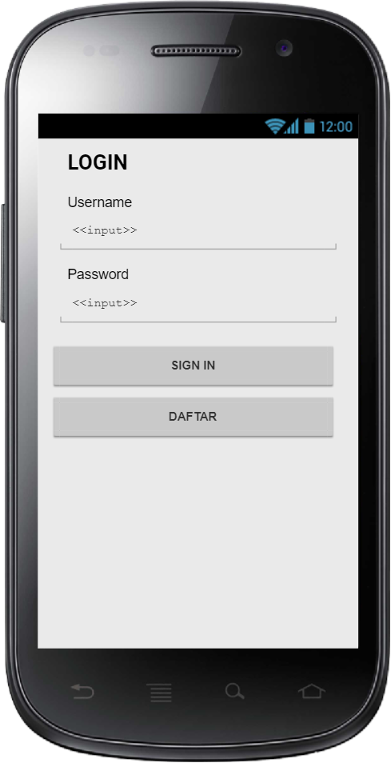

1. Rancangan Layar Halaman Login (konsumen)

Gambar 4.1 menunjukkan rancangan layar halaman login untuk konsumen. Konsumen wajib memiliki akun sebelum melakukan login. Jika konsumen belum memiliki akun, konsumen dapat menekan tombol DAFTAR. Akan tetapi, jika konsumen telah memiliki akun, konsumen cukup mengisi username dan password, kemudian menekan tombol SIGN IN.

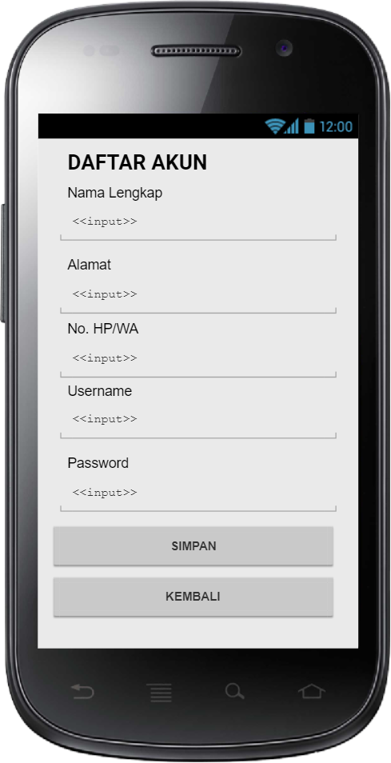

1. Rancangan Layar Halaman Daftar Akun (Konsumen)

Gambar 4.2 menunjukkan bagaimana konsumen dapat melakukan pendaftaran akun dengan mengisi nama lengkap, alamat, no. HP/WA, username, dan password. Jika konsumen menekan tombol KEMBALI, maka halaman login akan ditampilkan. Akan tetapi, setelah menekan tombol SIMPAN, sistem akan menyimpan data pendaftaran akun.

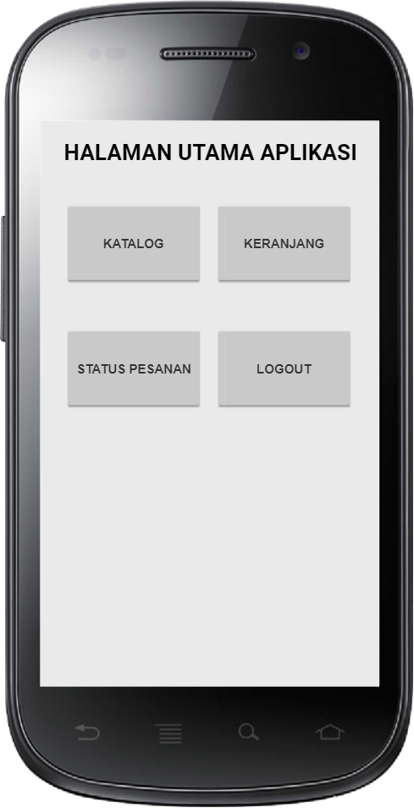

1. Rancangan Layar Halaman Utama (Konsumen)

Gambar 4.3 menunjukkan bagaimana konsumen dapat berinteraksi dengan aplikasi pemesanan suku cadang. Konsumen dapat melihat katalog suku cadang dengan menekan tombol KATALOG. Setelah menambahkan suku cadang yang dikehendaki pada halaman katalog suku cadang, konsumen dapat melihat suku cadang yang ditambahkan ke keranjang dengan menekan tombol KERANJANG. Setelah konsumen yakin dengan pesanannya yang ada dikeranjang, selanjutnya konsumen akan membuat pesanan (checkout) pada halaman keranjang. Konsumen dapat memantau status pesanannya dengan menekan tombol STATUS PESANAN dan akan datang ke toko jika status pesanannya telah siap diambil. Terakhir, konsumen dapat keluar dari halaman utama aplikasi dengan menekan tombol LOGOUT.

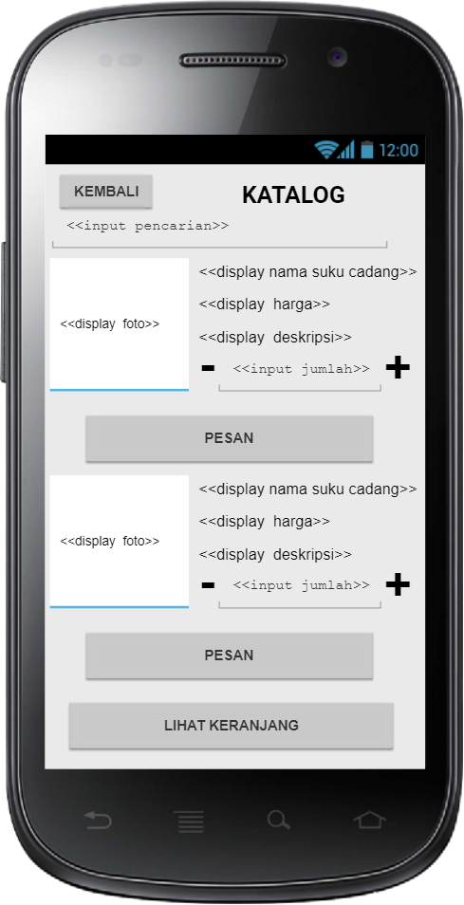

1. Rancangan Layar Katalog (Konsumen)

Gambar 4.4 menunjukkan bagaimana konsumen dapat melihat katalog terdapat input pencarian untuk mencari barang yang diinginkan, terdapat nama suku cadang, harga, deskripsi, dan input jumlaha barang yang diinginkan, dengan menekan tombol PESAN, maka sistem akan menambahkan pesanan anda di keranjang. Lalu tombol LIHAT KERANJANG akan langsung menuju halaman keranjang anda dan tombol KEMBALI akan menuju halaman utama aplikasi.

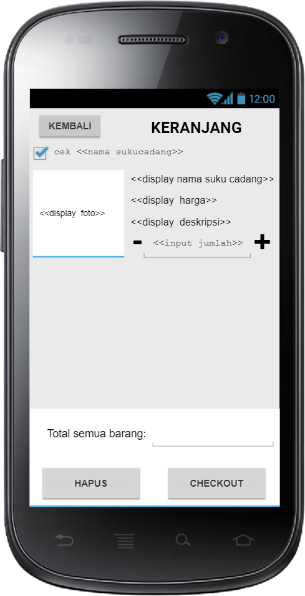

1. Rancangan Layar Keranjang (Konsumen)

Gambar 4.5 menunjukkan bagaimana konsumen melakukan pemesanan yang sebelum ya apabila kita sudah pesan barang tersebut di katalog, untuk melakukan pemesanan dapat dengan menekan tombol CHECKOUT, lalu sistem akan menyimpan proses pemesanan tersebut dibagian status pesanan dan cara megecek ya Kembali ke halaman utama aplikasi lalu tekan tombol status pesanan, untuk membatalkan pemesanan barang maka dapat menekan tombol HAPUS, dan apabila menekan tombol KEMBALI akan Kembali ke halaman utama.

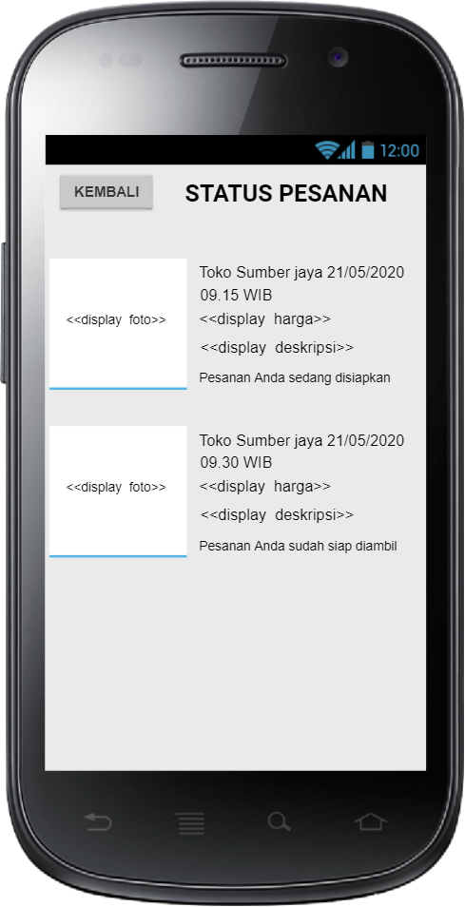

1. Rancangan Layar Status Pesanan (Konsumen)

Gambar 4.6 menunjukkan bahwa konsumen dapat melihat status pesanan barang, terdapat keterangan untuk memberi tahu konsumen bahwa pesanan barang tersebut sudah siap diambil atau belum, untuk masuk ke halaman ini, dari halaman utama aplikasi dapat menekan tombol STATUS PESANAN. Apabila menekan tombol KEMBALI maka akan Kembali ke halaman utama Aplikasi.